Unit 7 Lesson 12: Representemos problemas en la cuadrícula de coordenadas

WU Verdadero o falso: Suma y multiplicación (Warm up)

Student Task Statement
En cada caso, decide si la afirmación es verdadera o falsa. Prepárate para explicar cómo razonaste.
- $\left(2×10\right)+\left(3×5\right)=\left(3×10\right)+\left(1×5\right)$
- $\left(3×25\right)+\left(5×5\right)=8×25$
- $\left(4×25\right)+\left(10×5\right)=\left(2×25\right)+\left(10×10\right)$

1 Cara o cruz

Student Task Statement
Han y Jada lanzaron una moneda de un centavo varias veces y contaron cuántas veces salía cara y cuántas veces salía cruz. Sus resultados se muestran en esta gráfica.
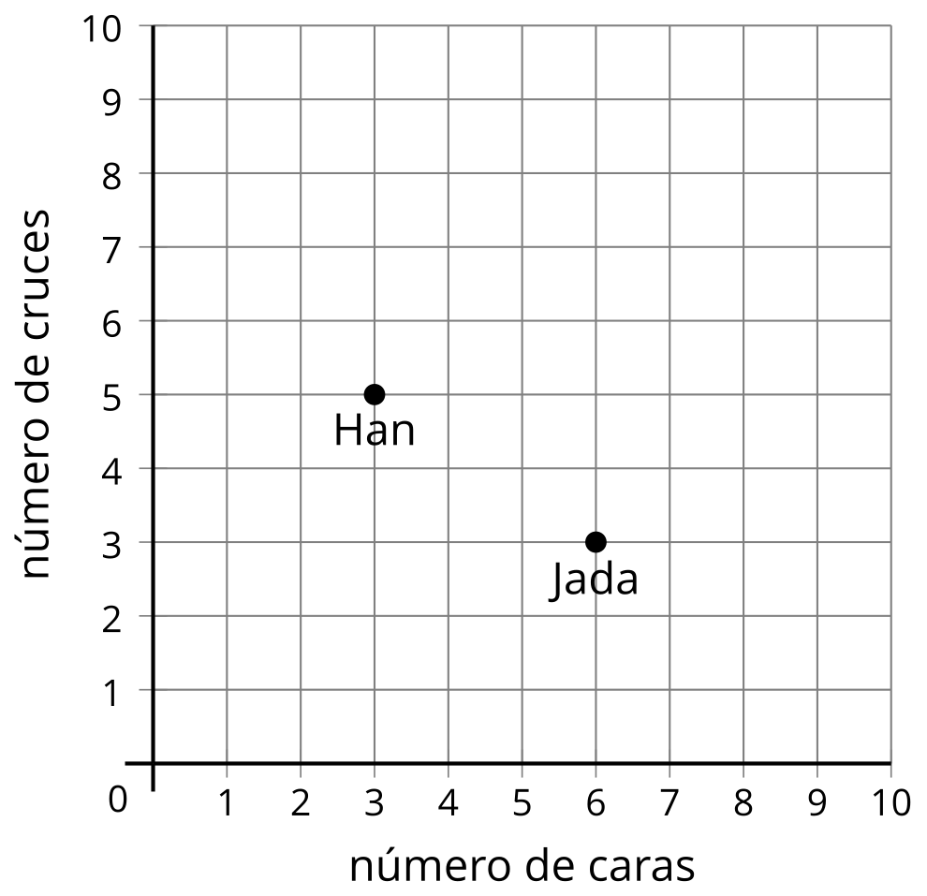
- ¿Cuántas caras le salieron a Jada? ¿Cuántas cruces le salieron a Jada? Explica o muestra cómo lo sabes.
- ¿Cuántas caras le salieron a Han? ¿Cuántas cruces le salieron a Han? Explica o muestra cómo lo sabes.
- Lanza la moneda 10 veces y anota cuántas caras y cuántas cruces te salieron. Ubica en la cuadrícula de coordenadas el punto que representa lo que salió en tus lanzamientos.
- Muéstrale a tu compañero el punto que ubicaste en la cuadrícula de coordenadas. Mira la cuadrícula de tu compañero. ¿Cuántas caras le salieron a tu compañero?, ¿cuántas cruces le salieron a tu compañero? Explica o muestra cómo razonaste.
- ¿Alguno de los puntos que ubicaron está en el eje horizontal? ¿Qué significaría un punto que estuviera en el eje horizontal en esta situación?
- Si te queda tiempo, lanza la moneda 10 veces más y marca tus resultados y los de tu compañero en la cuadrícula de coordenadas.

2 Valores de las monedas

Student Task Statement
Esta gráfica muestra el número y el valor de las monedas que tenían algunos estudiantes.
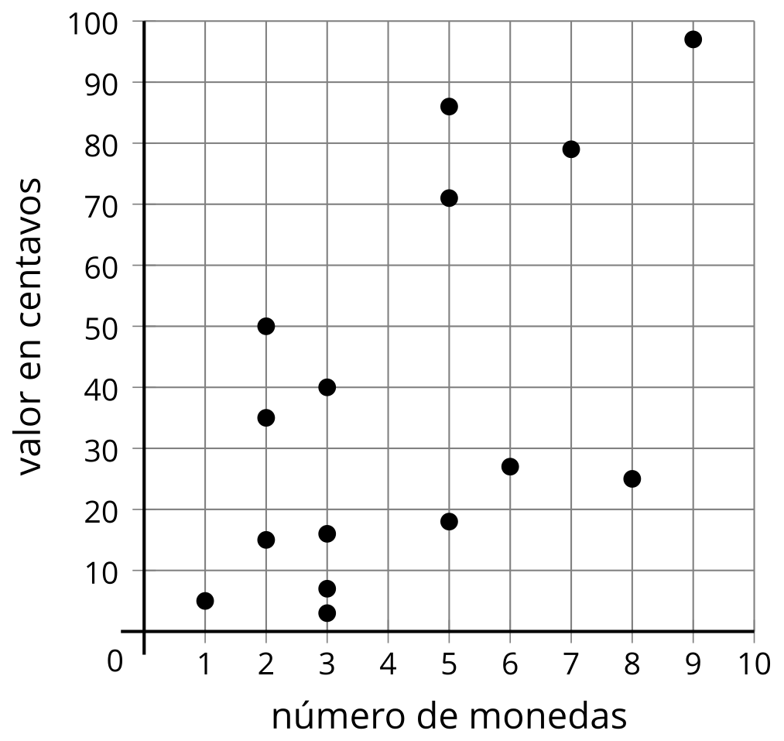
- Tyler tiene 1 moneda de diez centavos, 3 de cinco centavos y 2 de un centavo. ¿Cuál punto representa las monedas de Tyler? Marca el punto.
- Lin tiene 3 monedas de veinticinco centavos, 1 de diez centavos y 1 de un centavo. ¿Cuál punto representa las monedas de Lin? Marca el punto.
- Diego tiene 1 moneda de veinticinco centavos y 1 de diez centavos. Escribe las coordenadas del punto que representa las monedas de Diego. Explica o muestra cómo razonaste.
- Clare tiene 5 monedas y no tiene monedas de veinticinco centavos. Escribe las coordenadas del punto que representa las monedas de Clare.
- ¿Qué monedas podría tener Clare? Explica o muestra cómo razonaste.
© CC BY 2021 Illustrative Mathematics®

